Ministerio de Obras Públicas Y Transporte.
Guía de Archivo del Viceministerio de Transporte

Según la Norma Internacional para Describir Instituciones que Custodian Fondos de Archivo – ISDIAH.

(TERCERA EDICION)

Santa Tecla, Julio-Septiembre 2021

Introducción
La presente Guía de Archivo se ha elaborado con el propósito que sea una herramienta al usuario y que cumpla con la descripción de la institución que custodia el fondo documental, colaborando con el fácil acceso al derecho de todo ciudadano que solicita, o consulta información, haciendo uso de la ley.

Índice
1. Área de Identificación
2. Área de Contacto
3. Área de Descripción
4. Área de Acceso
5. Área de Servicios
6. Área de Control
7. Anexos

VICEMINISTERIO DE TRANSPORTE
1. | ÁREA DE IDENTIFICACIÓN
1.1 Identificador | SV / VMT
1.2 Forma autorizada del nombre | VICEMINISTERIO DE TRANSPORTE
1.3 Forma paralela del nombre | VMT
1.4 Otra (s) Forma (s) del nombre | VMT
1.5 Tipo de institución que conserva los fondos de archivo | Institución Pública –  Archivo de Gestión y Archivo Central.
2. | ÁREA DE CONTACTO
2.1 Localización y Dirección | Carretera panamericana KM 9, al lado de planta Holcim S.A. de C.V, Santa Tecla.  En internet: www.vmt.gob.sv
2.2 Teléfono, Fax y Correo Electrónico | PBX: 2133-3600, FAX: 2133-3611  E-mail: info@mop.gob.sv.
2.3 Personas de Contacto | Oficial de Información Licda. Karen Vanessa Alvarenga Rivas Email: oir.vmt@mop.gob.sv  Responsable de Archivo VMT: Wilmer Emilio Jaime Vásquez  Email: wilmer.jaime@mop.gob.sv
3. | ÁREA DE DESCRIPCIÓN
3.1 Historia de la Institución que custodia los fondos de archivo. | El VMT tiene sus oficinas centrales en Santa Tecla, y se compone de regionales que se encuentran ubicadas en San Miguel y Santa Ana, cada una de ellas cuentan con una Bodega para archivo de documentación custodiada por encargados de cada Unidad interna. Como reseña histórica, el VMT antes del año 2011 tenía sus oficinas centrales en San Salvador, lugar donde se dejó resguardada una parte de la documentación de carácter histórico en los sótanos de los edificios, trasladando lo demás hacia las instalaciones de Santa Tecla, en una sola bodega, en enero del año 2020 las oficinas centrales se movieron a carretera panamericana KM 9, al lado de planta Holcim S.A. de C.V, por lo que se trasladó el archivo central siempre al ex viceministerio de transporte ubicado en el centro donde se resguarda la documentación entregada a la Unidad de Gestión Documental y la generada por las oficinas administrativas internas, bajo responsabilidad de un encargado de cada unidad quien se encarga de brindar la información que es solicitada por los usuarios.  Sin embargo, en el 2017 se creó la Unidad de Gestión Documental con la finalidad de organizar los archivos y brindar un servicio apropiado a los usuarios que solicitan información, y los encargados de administrar la documentación de gestión son las unidades productoras.
3.2 Contexto Cultural y Geográfico |  | El Viceministerio de Transporte está ubicado en una zona accesible en Santa Tecla, frente a la calle principal que dirige hacia el Puerto de la Libertad que es la entrada y frente la carretera panamericana salida.
3.3 Atribuciones / fuentes legales |  | Las atribuciones correspondientes al Viceministerio de Transporte de acuerdo a la Ley de Transporte Terrestre, Tránsito y Seguridad Vial, por medio de sus oficinas respectivas, es regular y controlar el sistema de transporte terrestre, a través de la planificación y control del transporte público y de la señalización de las vías, para la seguridad de las personas. Fuentes legales: Ley de Transporte Terrestre, Tránsito y Seguridad Vial.
3.4 Estructura Administrativa |  | Ver enlace:  https://www.transparencia.gob.sv/institutions/vmt/documents/organigrama
3.5 Gestión de Documentos y Política de Ingreso |  | Los Archivos gestionados en las unidades organizativas se convierten en la fuente de información ya sea producida o recibida en el ejercicio de sus funciones y que al momento de cumplir con su ciclo de vía pasa a formar parte del acervo documental que se resguarda en el Archivo Central.  En el archivo se resguarda la documentación de carácter histórico de las unidades del VMT.  Todos los documentos y expedientes en general ingresan al archivo por medio de los encargados de cada unidad de donde se genera la respectiva información, pero también están disponibles para la ciudadanía que gestione información pública a través de la Oficina de Información y Respuesta OIR, en base a lo establecido en la LAIP.
3.6 Edificio |  | La estructura física del VMT la componen diferentes oficinas administrativas. Su acceso principal es sobre el Km 9 ½ carretera al Puerto de La Libertad, frente a planta San Martin, donde se puede ingresar en vehículo o a pie y esta al mismo nivel de la vía pública, media cuadra arriba de su ubicación anterior.  Y su salida esta hacia la carretera panamericana Carretera panamericana KM 9, al lado de planta Holcim S.A. de C.V.  El mes de Enero 2020 la Unidad de Inspectoría se traslada a las instalaciones administrativas del SITRAMS.  La Unidad de Colecturía Finaliza Actividades en los primeros meses del 2020  El mes de agosto de 2020 la Unidad de Atención al Usuario se trasladó a prestar los servicios de atender usuarios al centro comercial las cascadas, av. Jerusalén y carretera panamericana, centro comercial SOHO, LAS CASCADAS, locales L2-205 Y L2-206. Antiguo Cuscatlán Santa Tecla.  La Unidad de Carnetización Finaliza Actividades en Junio de 2021.
4. |  | ÁREA DE ACCESO
4.1 Días y Horarios de Atención al Público |  | Atención al público es de lunes a viernes de 7:30 am a 12:00 pm y de 12:40 a 3:30 pm
4.2 Condiciones y requisitos para el uso y acceso en el edificio del VMT |  | El ingreso es libre accediendo por el portón principal, reportándose al Área de Seguridad donde recibirá la indicación de la ubicación de la Unidad de Acceso a la Información Pública donde será atendido por personal asignado específicamente para atención usuarios o Casa de la Transparencia, donde será atendido por el oficial de información en caso de requerir información oficiosa.  Para toda solicitud deberá completar o llenar el formulario establecido para tal fin, el cual le será proporcionado en atención al usuario o por el oficial de información.
4.3 Accesibilidad |  | El ingreso al VMT es para todo público el cual podrá acceder por la entrada principal, una calle inclinada y sin gradas en la cual tienen acceso personas con discapacidad.
5. |  | ÁREA DE SERVICIOS
5.1 Servicio de ayuda a la investigación |  | La UAIP/Casa de la Transparencia, dentro de su responsabilidad está la de dar trámite y respuestas a las solicitudes de información de la población en general.  Cuenta con un área de atención o consulta para los ciudadanos que hacen uso del derecho de acceso a la información pública.  También cuenta con la página web: www.vmt.gob.sv donde la población puede consultar virtualmente lo que necesita, así como el portal de transparencia, en la cual se dispone de la información pública oficiosa que genera la institución:  https://www.transparencia.gob.sv/categories/1
5.2 Servicios de reproducción |  | No se realizan cobros por reproducción de información, se cuenta con versiones digitales de los documentos para facilitar su reproducción.
5.3 Espacio públicos |  | Dentro de las instalaciones VMT se cuenta con espacios destinados a los usuarios con sillas de espera, cafetines, y baños sanitarios (ambos sexos) para los usuarios.
6. |  | ÁREA DE CONTROL
6.1 Identificador de la descripción |  | SV/ VMT
6.2 Identificador de la institución |  | Viceministerio de Transporte
6.3 Reglas y / o Convenciones |  | PONER LAS NORMAS
6.4 Estado de la Elaboración |  | Primera versión
6.5 Nivel de Detalle |  | Descripción completa
6.6 Fechas de creación, revisión y eliminación |  | 2021/01/05
6.7 Lengua (s)  y escritura (s) |  | Español (ISO 639-2)  Escritura: Castellano (ISO 15924)
6.8 Fuentes |  | Documentos Internos
6.9 Notas de mantenimiento |  | Wilmer Emilio Jaime Vásquez, Responsable de Gestión de Archivo

7. ANEXO.
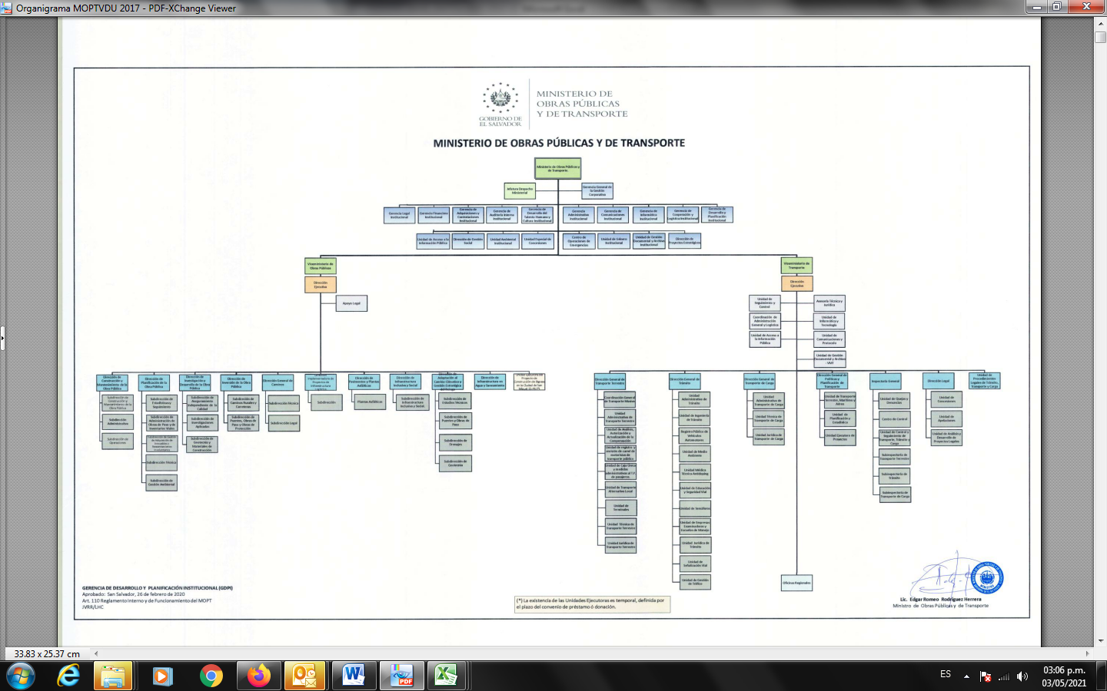
ORGANIGRAMA 2020

ORGANIGRAMA 2019

ORGANIGRAMA 2018
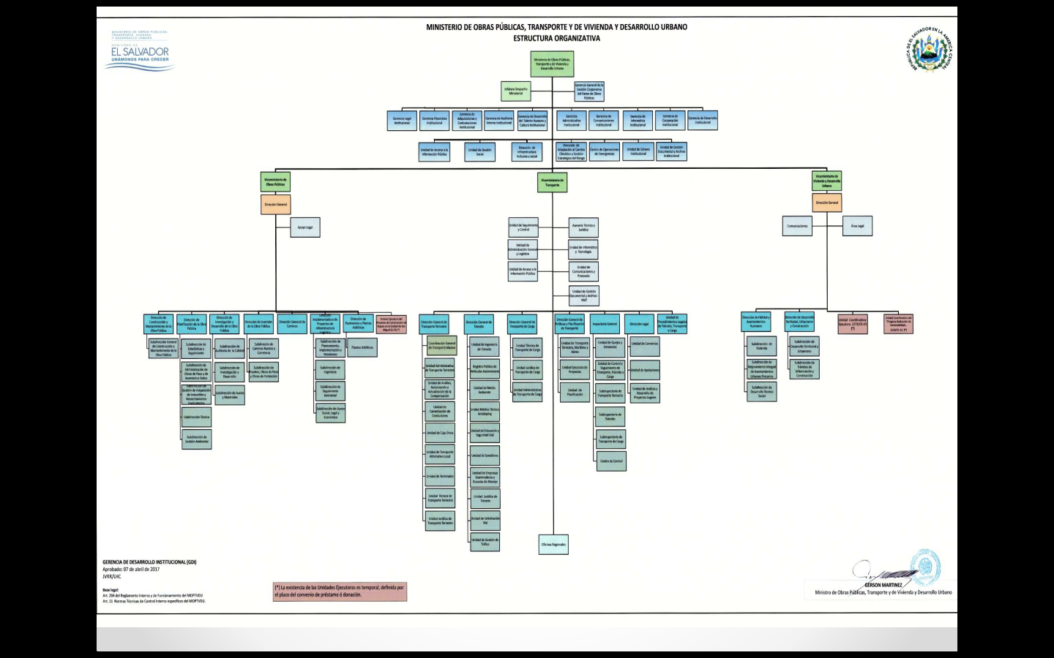

ORGANIGRAMA 2017
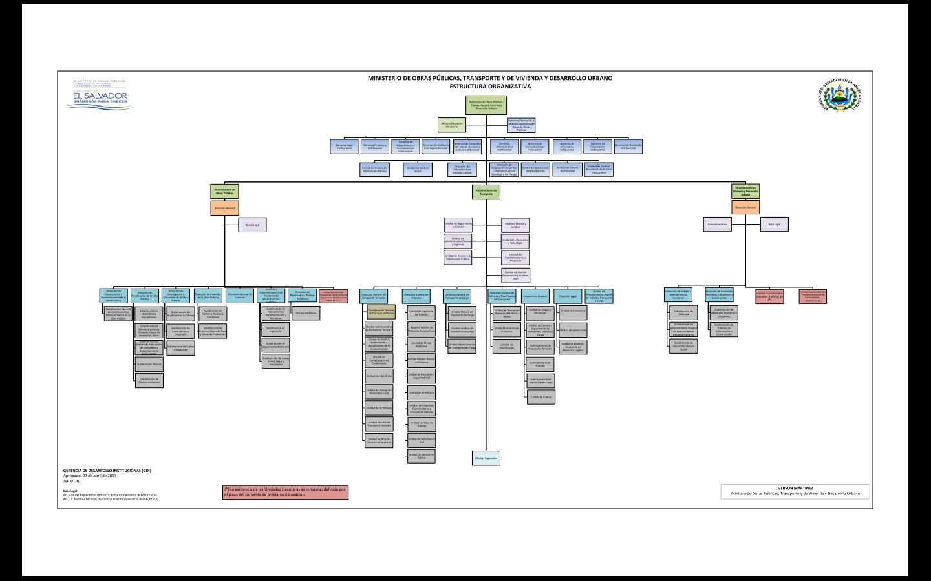

ORGANIGRAMA 2016
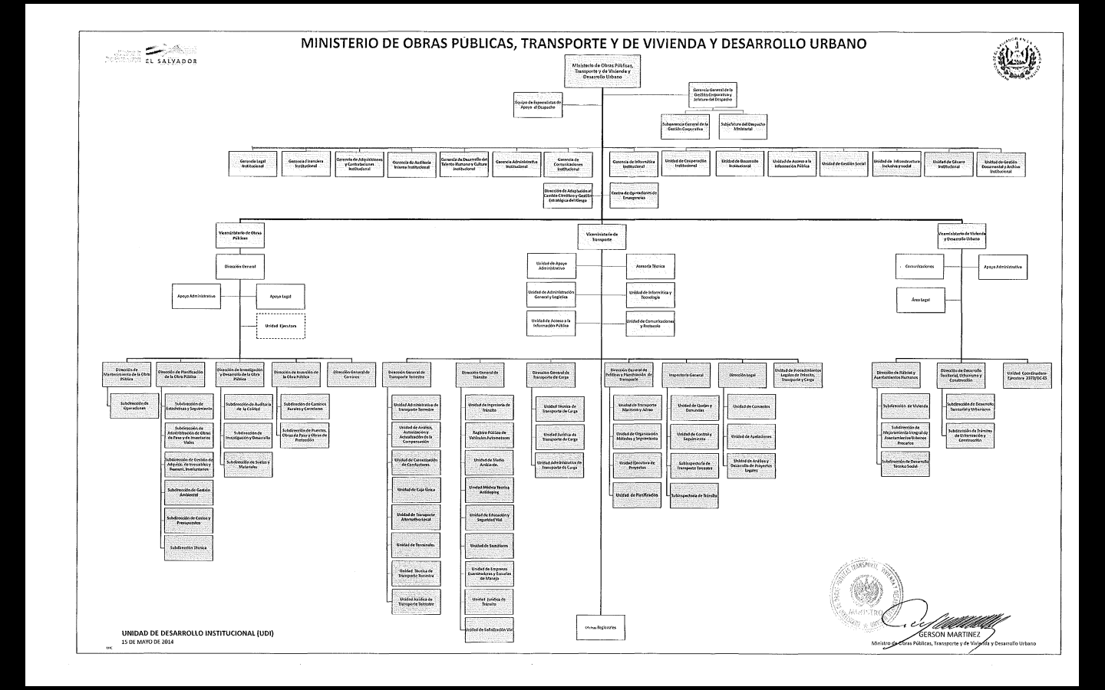

ORGANIGRAMA 2015

